Śrem, 5 lipca 2019 r.

PAOOR.0003.28.2019.ML

Pani
Katarzyna Sarnowska

Przewodnicząca
Rady Miejskiej w Śremie

Odpowiadając na interpelacje złożone podczas VI sesji Rady 25 czerwca 2019 roku przez radnych:

Pana Grzegorza Wiśniewskiego w sprawie:

- Informacji, czy gmina Śrem prowadzi inwentaryzację miejsc szczególnie niebezpiecznych pod kątem zdarzeń drogowych na obszarze naszej jednostki samorządu terytorialnego.

Informuję, że gmina nie prowadzi czynności związanych z kolizjami czy wypadkami drogowymi, tym samym nie prowadzi ewidencji miejsc szczególnie niebezpiecznych pod kątem zdarzeń drogowych na terenie gminy Śrem.

- Podjęcia działań celem usunięcia 6 drzew przydrożnych na DW 434 (okolice 53 km 400 m tj. 4 drzewa przed zjazdem na Orkowo i 2 drzewa za zjazdem na Orkowo po lewej stronie w kierunku Poznania) u zarządcy drogi tj. Wielkopolskiego Zarządu Dróg Wojewódzkich w Poznaniu.

Informuję, że we wskazanym miejscu główną przyczyną wypadków jest niedostosowanie prędkości do warunków panujących na drodze lub po prostu nadmierna prędkość. W opinii Regionalnego Dyrektora Ochrony Środowiska w Poznaniu fakt usytuowania drzew przy drodze nie stanowi wystarczającej przesłanki do usunięcia zdrowych drzew i nie może być utożsamiany z faktem występowania zagrożenia bezpieczeństwa ruchu drogowego. Drzewa przedstawione na załączonych fotografiach są zdrowe i w sposób jednoznaczny nie zagrażają bezpieczeństwu ruchu na drodze.

Pana Roberta Piątka w sprawie:

- Postawienia dodatkowych ławek dla mieszkańców, którzy wychodzą na spacery na trasie pomiędzy Klubem Żeglarskim „Odlewnik”, a wsią Grzymysław.

Informuję, że w obrębie działki gminnej nr ewid. 2248/5 zostanie postawiona ławka wraz z koszem betonowym (dokładna lokalizacja na fotografiach poniżej).

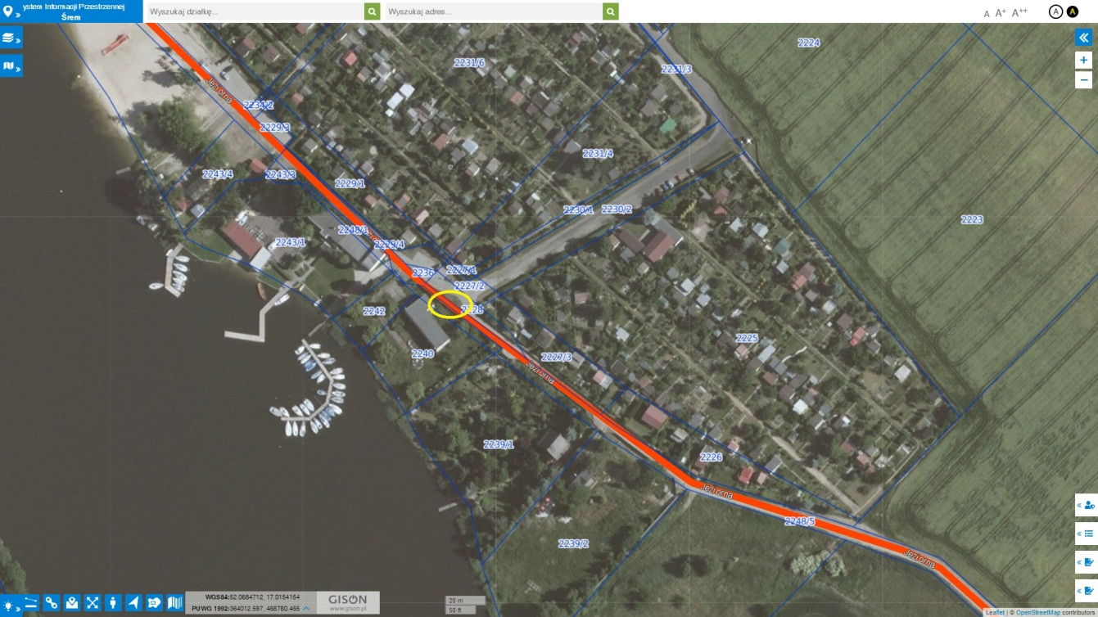

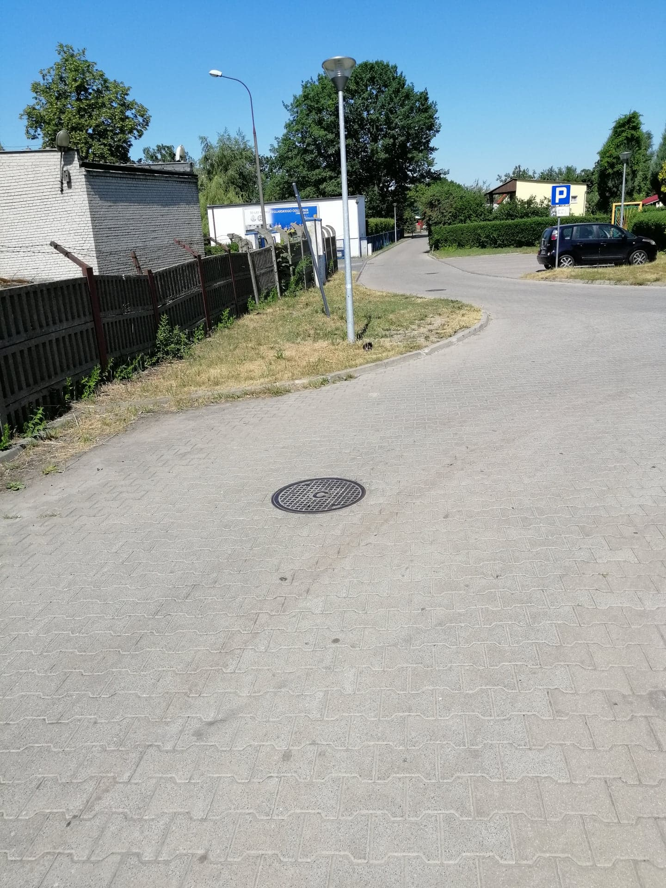

- Wykonanie progu zwalniającego na ul. Nowowiejskiego (na wysokości budynku przy ul. Konstytucji 3 Maja 6) w celu ograniczenia prędkości przez niektórych kierowców.

Wyjaśniam, że na przedmiotowej ulicy codziennie realizowany jest charakteryzujący się bardzo dużym natężeniem ruch pojazdów ciężkich takich jak: autobusy, betoniarki (gruszki) i pompy do betonu, samochody (wywrotki i wanny) obsługujące dowóz materiałów do produkcji betonu oraz transport gotowego betonu, samochody typu Tir obsługujące hurtownię chemii budowlanej oraz korzystające z okręgowej stacji kontroli pojazdów, dowożące paliwo do stacji, a także aktualnie pojazdy obsługujące trwającą w tym rejonie budowę. Wspomnieć należy również o samochodach nie tylko osobowych, ale także ciężarowych i sprzęcie budowlanym dojeżdżającym do stacji celem zakupu paliwa.

Jednocześnie należy zauważyć, że niewłaściwe jest wykonywanie progów zwalniających w miejscach, gdzie przy krawędzi jezdni zlokalizowane są miejsca postojowe prostopadłe do osi drogi. Wjeżdżanie, czy wyjeżdżanie z miejsc parkingowych w obszarze takiego progu oraz bezpośrednio przed nim i za nim (długość progu 5 m, a więc na długości 4 miejsc) powoduje utrudnienia związane z przejazdem przez próg w trakcie manewrów parkowania i pokonywania go zarówno tyłem jak i przodem, a szczególnie w okresie zimowym, co może mieć negatywny wpływ na bezpieczeństwo uczestników ruchu. Na całej długości ulicy Nowowiejskiego zlokalizowane są takie miejsca postojowe, a w miejscach, gdzie ich nie ma występują skrzyżowania i zjazdy, na których zabronione jest stosowanie progów.

Mając na uwadze powyższe i generowanie w związku z tym uciążliwości, a głównie hałasu przy przejeżdżaniu oraz hamowaniu przed i przyspieszaniu za progiem przede wszystkim pojazdów wielkogabarytowych, założenia przyjęte do dokumentacji projektowej, nie przewidywały wykonania progów zwalniających, aby zaoszczędzić tego typu niedogodności właśnie mieszkańcom sąsiadujących z ulicą bloków mieszkalnych wielorodzinnych. Odczuwalne to może być szczególnie w okresie wiosennym i letnim, gdy większość okien wówczas jest otwieranych w celu poprawy warunków bytowych. Zgłoszenia tego typu były już nam przekazywane, a także podejmowano decyzje o nie wykonywaniu progów w miejscach, gdzie zachodziła podobna sytuacja – poruszający się sprzęt ciężki, czy rolniczy – jak chociażby ul. Parkowa w Mechlinie, czy likwidacji już istniejących – ul. Zachodnia w Śremie.

Należałoby się upewnić, że mieszkańcy „sąsiadujący” z tego typu urządzeniem nie będą wnosić zastrzeżeń, co do ewentualnych uciążliwości wywołanych jego wykonaniem, a następnie, w razie akceptacji tego typu zmian w standardzie życia, zlecić opracowanie projektu zmiany organizacji i wprowadzić go poprzez wykonanie progu zwalniającego i związanego z nim oznakowania pionowego, co również będzie wiązało się z trudnościami, gdyż nie można montować znaków (słupków) na miejscach parkingowych.

Można rozważyć jeszcze rozwiązanie mniej kłopotliwe i kosztowne, mające na celu ustawienie znaków D-40 i D-41 – strefa zamieszkania, a właściwie poszerzenie takiej strefy, która obowiązuje na całym osiedlu,

o ulicę Nowowiejskiego. Takie rozwiązanie skutkowałoby koniecznością ograniczenia przez kierowców prędkości bez stosowania dodatkowych urządzeń, a właściwym służbom należałoby jedynie zwrócić uwagę na egzekwowanie nie przestrzegania wprowadzonych ograniczeń.

Otrzymuje:
1. Radny, Pan Grzegorz Wiśniewski
2. Radny, Pan Robert Piątek

Odpowiedzi udzielili:
do radnego G. Wiśniewskiego:
ad.1.
Marian Goliński
Komendant Straży Miejskiej w Śremie
tel. 61 28 32 511

ad.2
Ilona Klak
Z-ca Naczelnika PRK
tel. 61 28 47 186

do radnego R. Piątka:
ad.1.
Ilona Klak
Z-ca Naczelnika PRK
tel. 61 28 47 186

ad.2.
Szymon Wasielewski
Naczelnik PRI
tel. 61 28 47 145

